86缤果三觉攻略

职业介绍
男鬼剑士：极诣·剑魂，极诣·鬼泣，极诣·狂战士，极诣·阿修罗
女鬼剑士：极诣·驭剑士，极诣·契魔者，极诣·流浪武士，极诣·暗殿骑士，极诣·刃影
男格斗家：归元·气功师，归元·散打，归元·街霸，归元·柔道家
女格斗家：归元·气功师，归元·散打，归元·街霸，归元·柔道家
男神枪手：重霄·漫游枪手，重2霄·枪炮师，重霄·机械师，重霄·弹药专家
女神枪手：重宵·漫游枪手，重宵·枪炮师，重宵·机械师，重宵·弹药专家
男魔法师：知源·元素爆破师，知源·冰结师
女魔法师：知源·元素师，知源·召唤师，知源·战斗法师，知源·魔道学者
圣职者：神启·圣骑士，神启·蓝拳圣使，神启·驱魔师，神启·复仇者
魔枪士：千魂·决战者，千魂·狩猎者，千魂·征战者
黑暗武士：自我觉醒

特色介绍
剑魂钝器悠悠球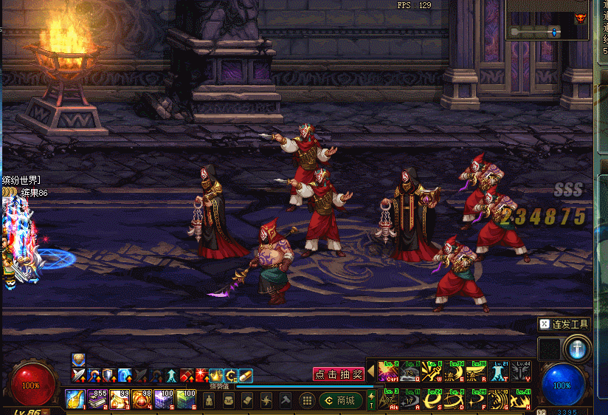
剑魂新技能
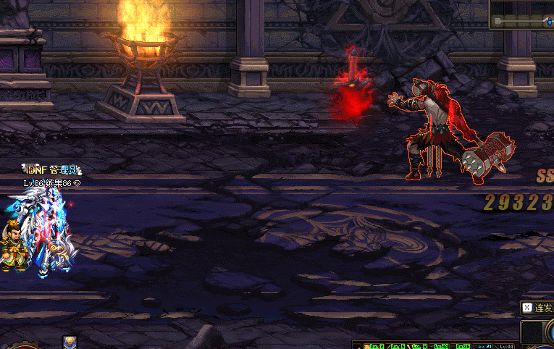
红狗新技能
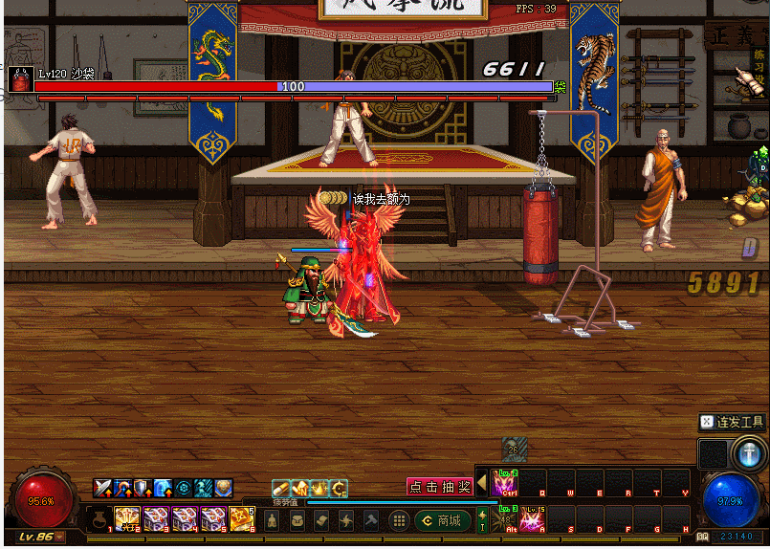
蓝拳武器插地跟随
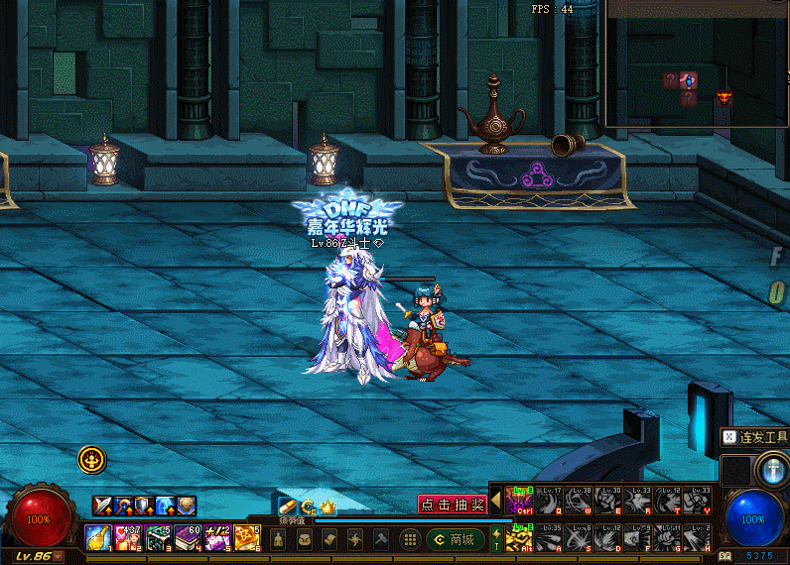

独家护石
技能强化装备
如：剑魂猛龙飓风强化，自动追踪怪物；剑宗破军发射剑气
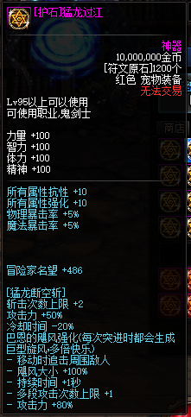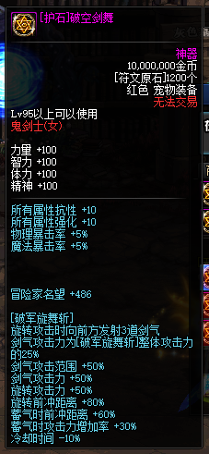

怪物血条
全新怪物血条：同步国服无法抓取、无敌状态显示。最终伤害补正，根据自身名望增减。
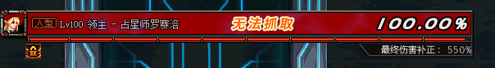

名望值系统
实时更新数据，更换新装备是否有提升再也不用去计算了，清晰可见。
名望等级提升后，伤害也会适应得到等量提升。
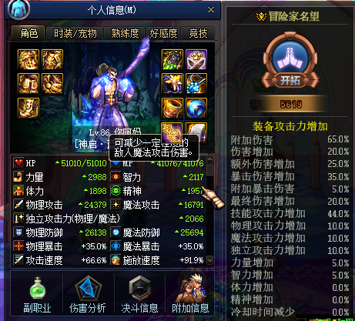

同步国服14技能键位
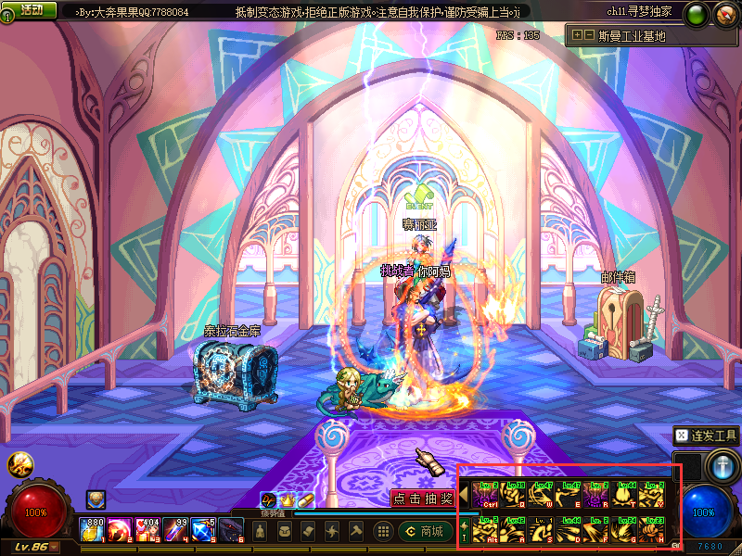
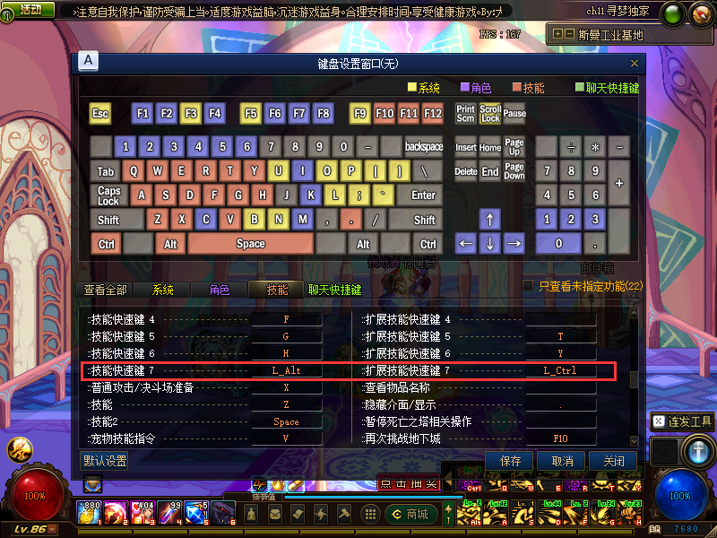
注：使用这个这俩按键不合适可自己更改，Ctrl和Alt显示无变化，技能无法改变其他技能

小功能一键聚物
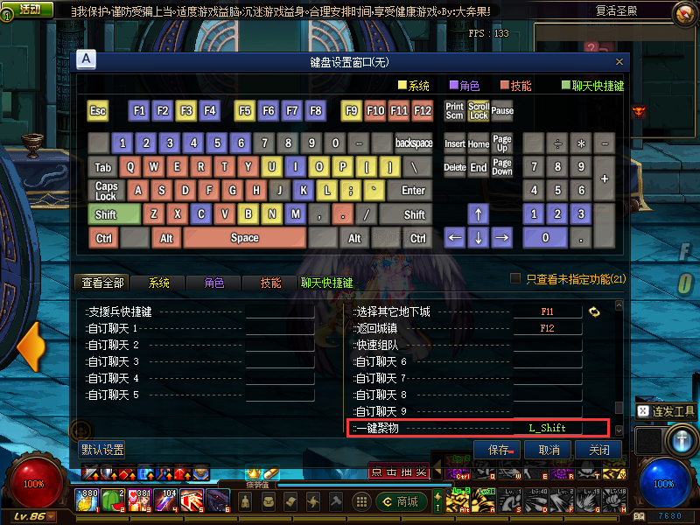
CDK回收：抽到没用的CDK打开登录器点道具回收兑换可获得5个大饼，3个累计消费证明，3000点券
上线注册账号后，直接创建自己喜欢的职业，全职业都能玩不再是鬼剑服，找赛利亚领取赛利亚的馈赠任务完成新人福利任务可直升级满级
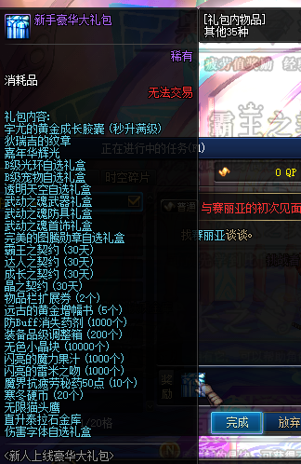

会员大佬专属，每天完成一次。
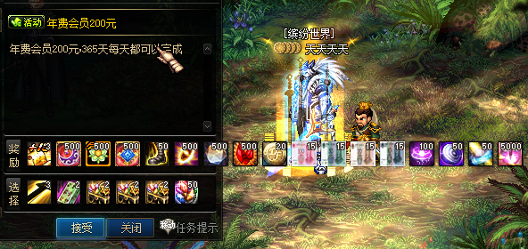

第一阶段：起步阶段
去格蓝迪深渊打造自己的装备，打到没用的SS分解灿烂的宇宙灵魂找NPC换取适合自己的装备 ，深渊出的SS可以交易，透明也可以交易，玩家可以买其他玩家不用的SS或者透明
注：有固定的武器可改造90级史诗武器
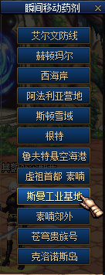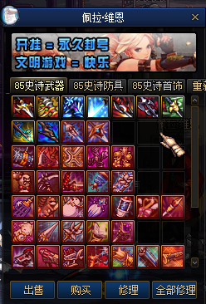
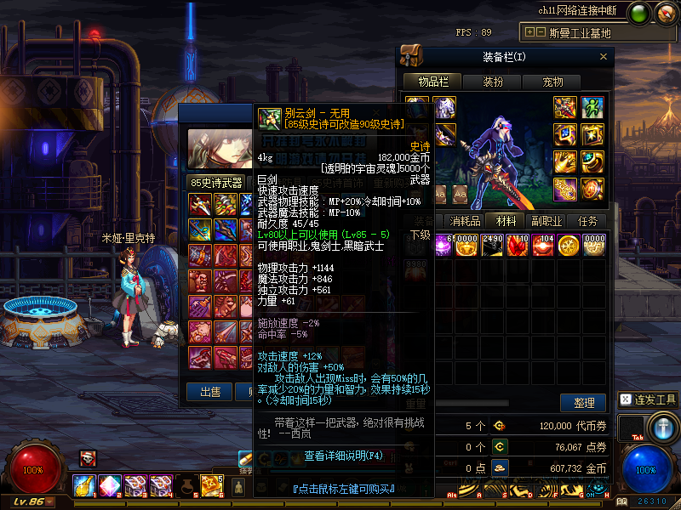

第二阶段：搬砖副本 门票在赛利亚商店
所有福利副本都在这个地方
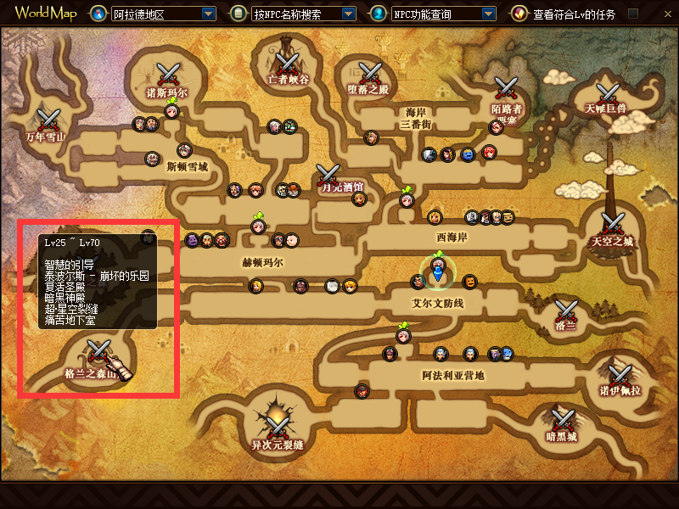
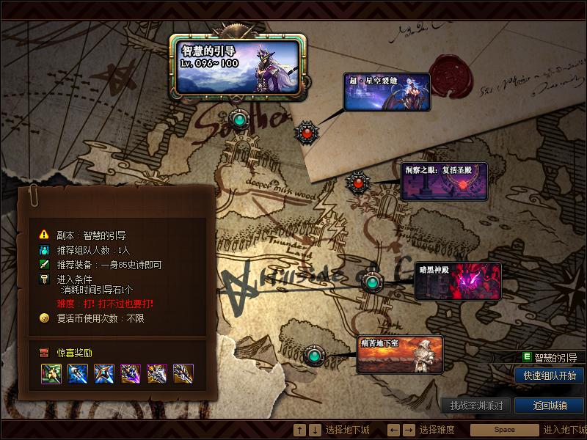
智慧的引导副本：上线每天送三张门票，出全职业85SS武器，有几率出荒古武器
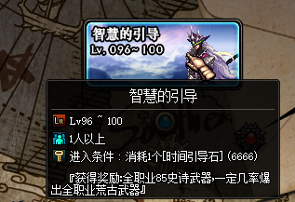
星空裂缝副本：爆神器符文原石，在副本门口护石商店兑换自己对应的罐子
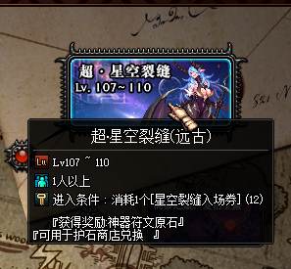
复活圣殿副本：难度较大，打造好装备再来，消耗魔刹石30个，爆+12增幅券、增幅保护券。矛盾等材料。
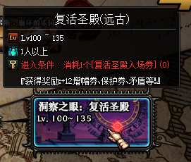
暗黑神殿副本：爆称号兑换石、宠物兑换石、暗魂水晶、铜制军功章、可在缤果材料商店NPC升级光环/宠物
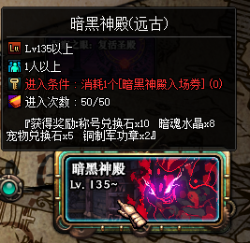
痛苦地下室副本：爆光环兑换石、宠物兑换石、暗魂水晶、铜制军功章。
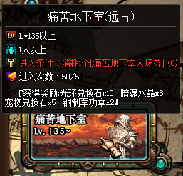

第三阶段：称号、光环、宠物、快捷栏装备进阶
以上副本出的材料可在缤果材料商店升级光环/宠物、缤果升级商店做快捷栏装备、称号簿装备、称号升级在赛利亚购买升级券改造。
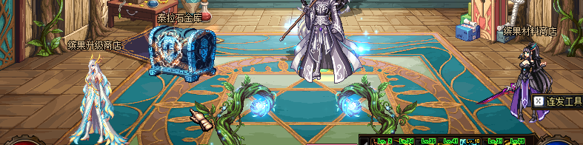
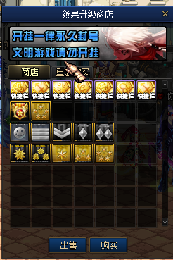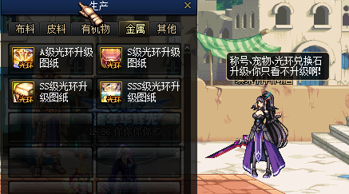

第四阶段：安图恩系列装备（爆装）
在集齐85SS一整套之后
使用移动药剂来到苍穹贵族号NPC：乌恩<兑换装备> 荒古武器、各种无尽装备，后期都能升级基本上2天就能做出一件荒古武器，1天一件无尽装备，1天可以升级一件90A，A/B套带魔法封印属性 ，可找赛利亚购买改造卷，改造随机属性，
注：安徒恩的心脏有几率可爆A套/首饰/左右槽
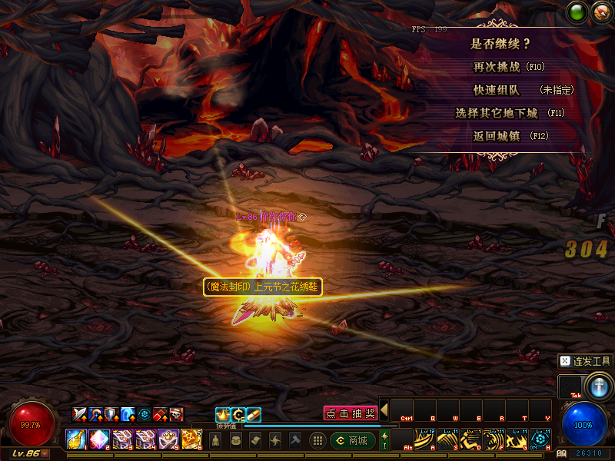
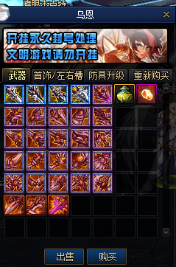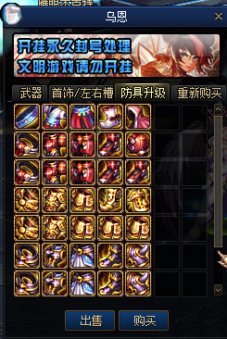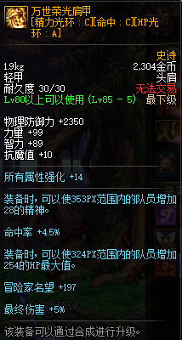
赛利亚有改造券可改造魔法封印装备
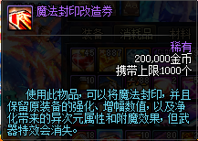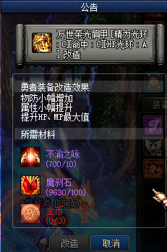
装备调级箱可调顶级属性
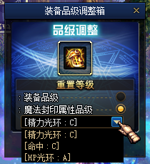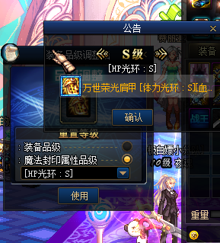

打出自己没用的荒古武器可以找奈恩回收
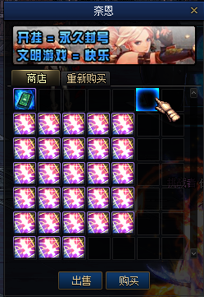
安徒恩怪物机制攻略
安徒恩机制攻略

第五阶段：卢克-克罗诺斯岛B套装备系列（爆装）
要想打卢克必须做齐A套和荒古武器才能够打卢克，否则进图必死，凑够材料可升级对应的B套装备，跟A套一样也是带魔法封印属性
注：卢克攻坚战全图有几率可爆B套/首饰/左右槽
卢克攻略：https://www.bilibili.com/video/BV1Zx411W7Jj?p=2
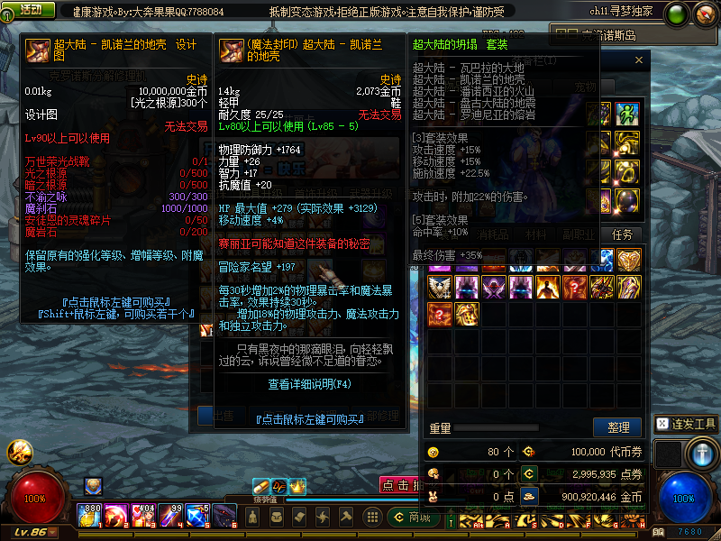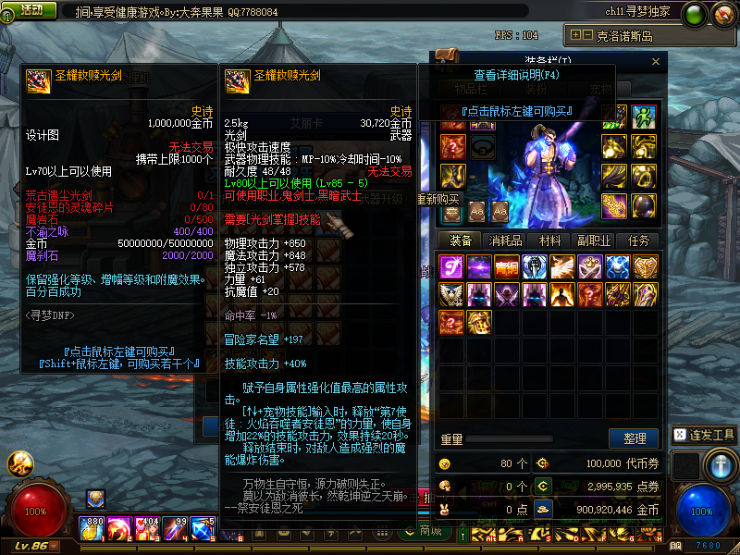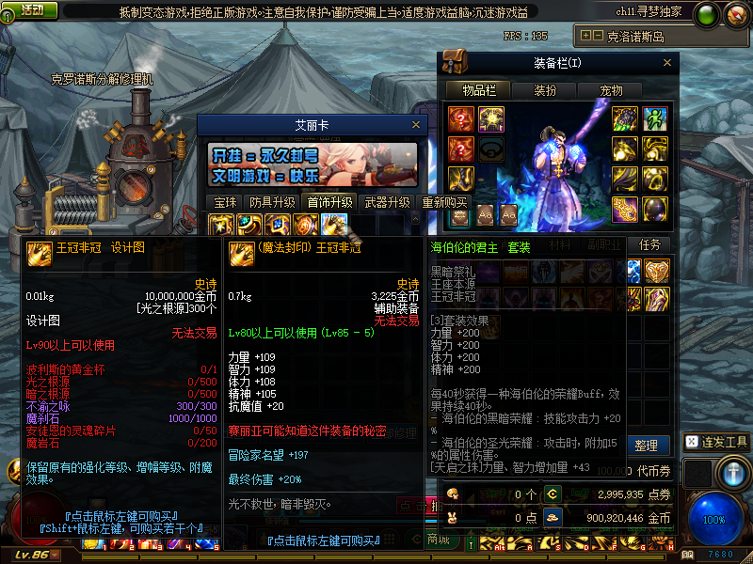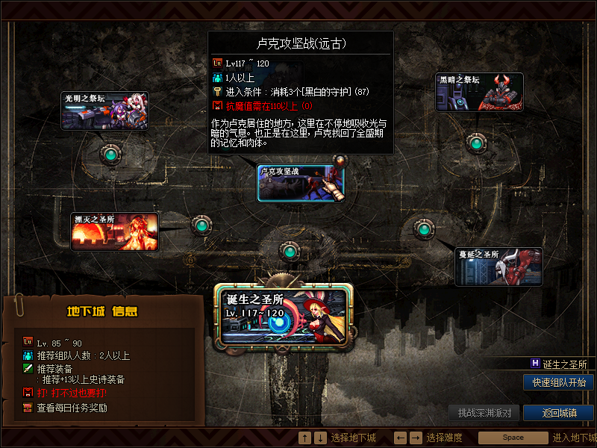

第六阶段：超时空超界套装备系列（爆装）
要想打超时空必须做齐B套才能够打超时空，否则进图必死，凑够材料可升级对应的超界套装备，也是带魔法封印属性。
注：超时空全图有几率可爆超界套/首饰/左右槽
超时空攻略：https://haokan.baidu.com/v?pd=wisenatural&vid=10033563724673941118
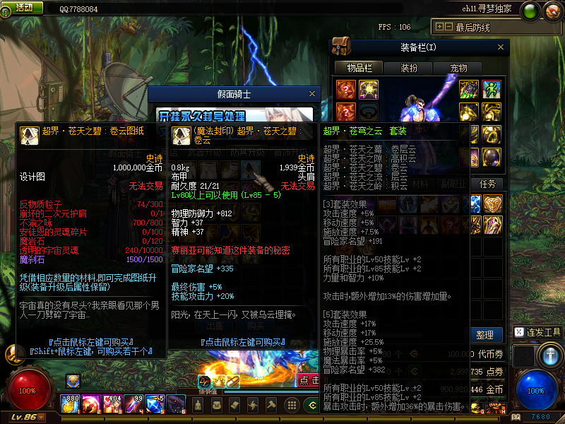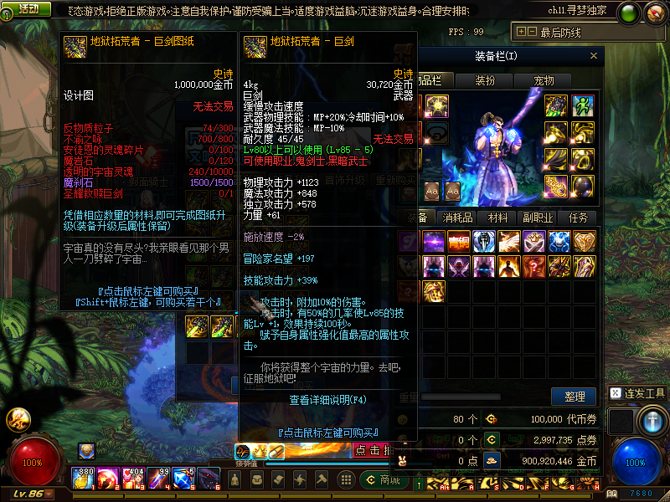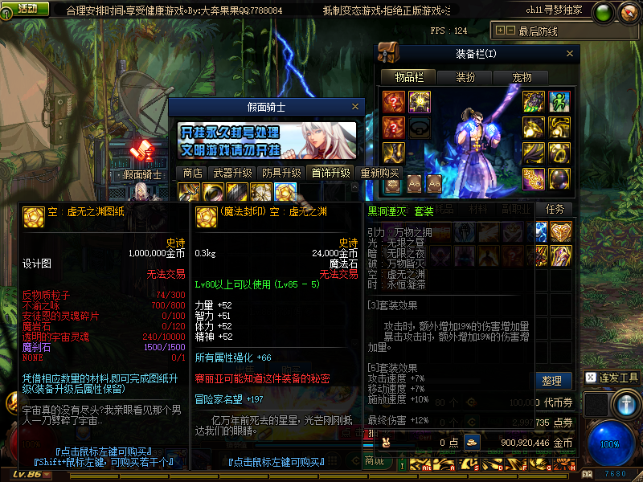
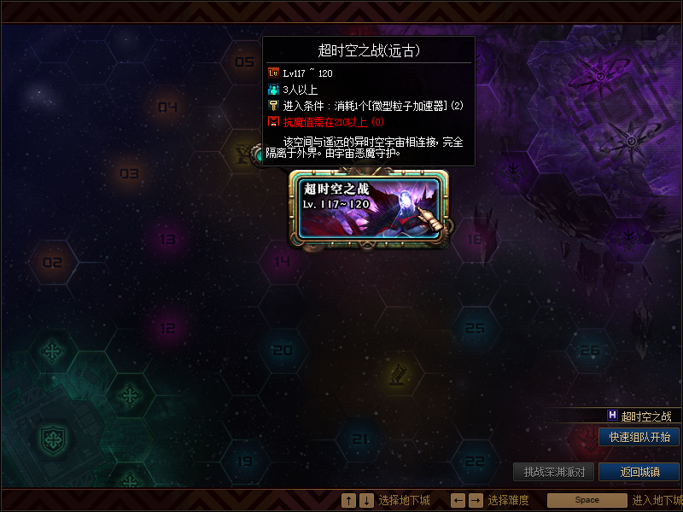

第七阶段：未央幻境，做辟邪玉的地图
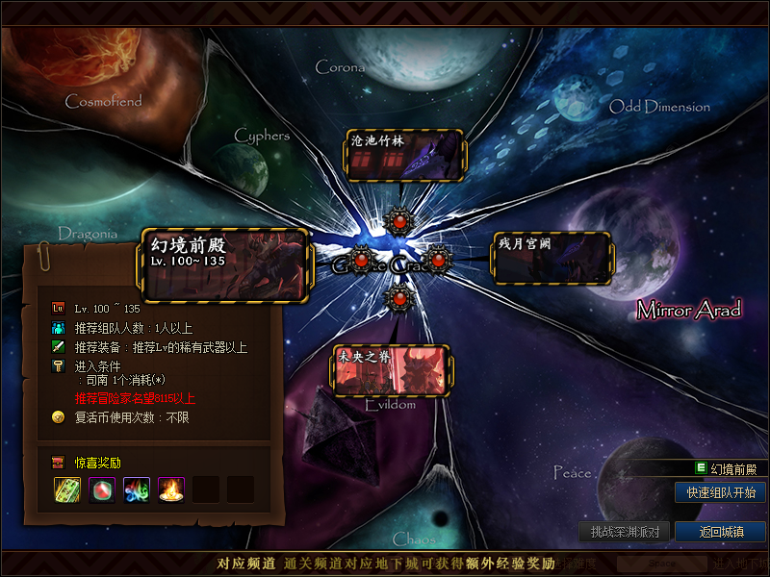
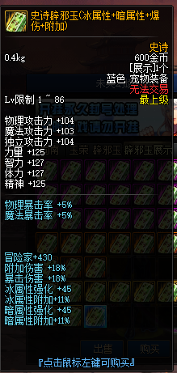

第八阶段：五菱 - 地狱军团（终极副本、装备）
副本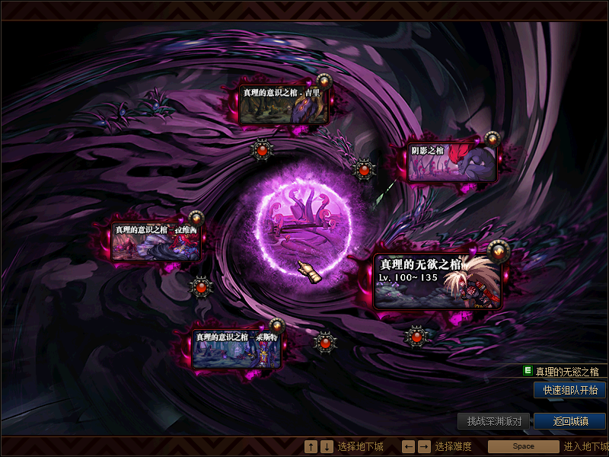
四期异界装备玩
例：血爆战士（超大的爆炸范围）
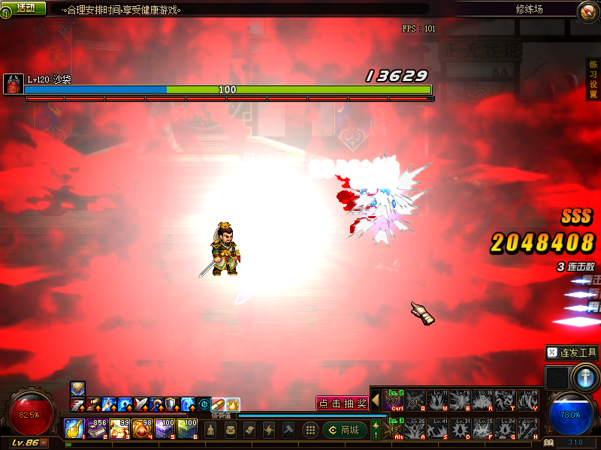
极限血爆CD流，可到达基本无CD血爆
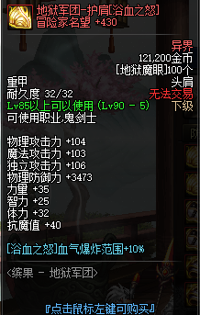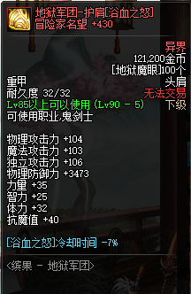
乱砍疯魔红眼（五件砍击次数，五件减冷却）配上精神刺激灵药，CD仅5.1秒，砍完29次后，CD又刷新完了（虽然有点墨迹但，砍防御高的BOSS时，效果绝佳）
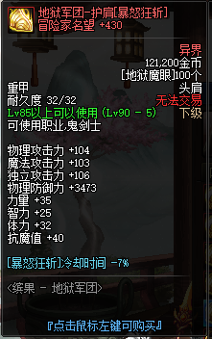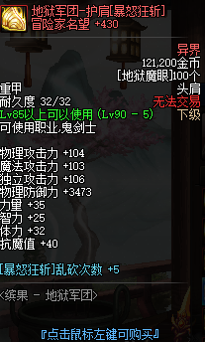
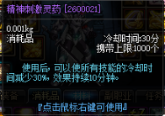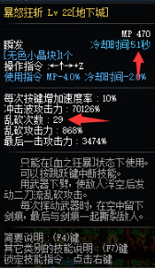
武器（武器可打特殊属性）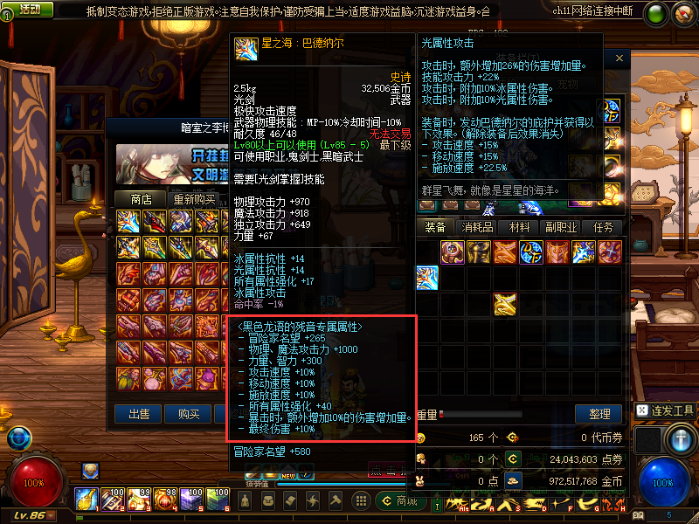
总结：本服不是变态服，你想上线就99999？不好意思，我们是长久养老服，喜欢两天快感的兄弟此时你可以卸载了！打打每日、扯扯闲篇、组队打团本、搬砖卖钱才是本服的最终理念！
欢迎加入缤果DNF团本时代。你的支持，是我们越做越好的动力！

